Муниципальный совет

СОВЕТ ДЕПУТАТОВ
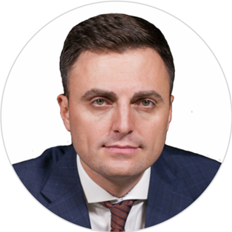

СМАКОТИН ОЛЕГ АЛЕКСЕВИЧ
Глава муниципального образования, исполняющий полномочия председателя Муниципального Совета внутригородского муниципального образования города федерального значения Санкт-Петербурга муниципального округа Екатерингофский.
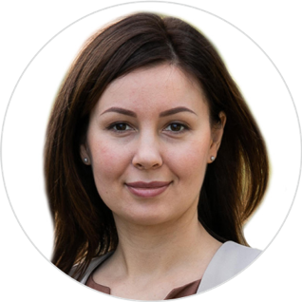

НАУМОВА ЛИЛИЯ АНАТОЛЬЕВНА
Депутат Муниципального Совета внутригородского муниципального образования города федерального значения Санкт-Петербурга муниципального округа Екатерингофский, заместитель Главы муниципального образования.
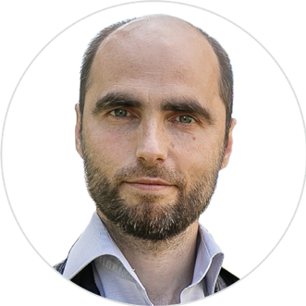

БАНДУРИН ИВАН ЮРЬЕВИЧ
Депутат Муниципального Совета внутригородского муниципального образования города федерального значения Санкт-Петербурга муниципального округа Екатерингофский.
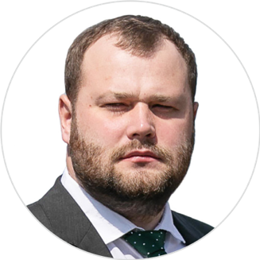

БРАТУХИН ИВАН ЮРЬЕВИЧ
Депутат Муниципального Совета внутригородского муниципального образования города федерального значения Санкт-Петербурга муниципального округа Екатерингофский.
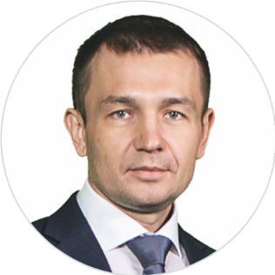

ВАСИЛЬЕВ АЛЕКСЕЙ ВИТАЛЬЕВИЧ
Депутат Муниципального Совета внутригородского муниципального образования города федерального значения Санкт-Петербурга муниципального округа Екатерингофский, заместитель Главы муниципального образования по направлению социально-экономического развития.
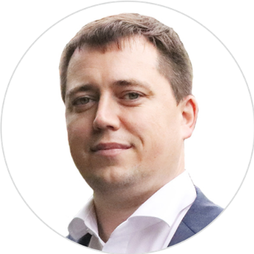

ГРИГОРЬЕВ МАКСИМ ВЛАДИМИРОВИЧ
Депутат Муниципального Совета внутригородского муниципального образования города федерального значения Санкт-Петербурга муниципального округа Екатерингофский.
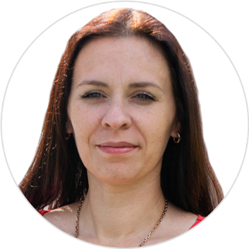

ИВАНОВА ВЕРА ДМИТРИЕВНА
Депутат Муниципального Совета внутригородского муниципального образования города федерального значения Санкт-Петербурга муниципального округа Екатерингофский.
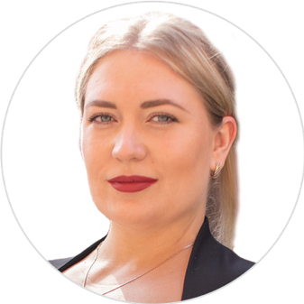

ПЕТРОВА ВЕРОНИКА АЛЕКСАНДРОВНА
Депутат Муниципального Совета внутригородского муниципального образования города федерального значения Санкт-Петербурга муниципального округа Екатерингофский.
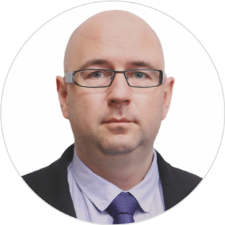

ЧЕРНОВ ДМИТРИЙ ВЛАДИСЛАВОВИЧ
Депутат Муниципального Совета внутригородского муниципального образования города федерального значения Санкт-Петербурга муниципального округа Екатерингофский.

